**Жилко Мацей Михалов (Zyłko Maciey Michał)**

15.08.1811 – крещение, крестные родители Стрельчёнок Артем, Курьян Ксеня с деревни Маковье (НИАБ 136-13-928, л.98, №60/1811-р (ориг), НИАБ 136-13-961, л.751, №37/1811-р (коп)).

25.10.1825 – свидетель венчание Тарасевича Яна с деревни Волоки и девки Тарасевич Марьяны с деревни Волоки (НИАБ 136-13-1049, л.36, №8/1825-б (коп)).

17.11.1827 – свидетель венчания Семашки Яна Бенедыктова, молодым с деревни Недаль, с Шаман Юстыной, девкой с деревни Броды (НИАБ 136-13-1057, л.18об, №17/1827-б (коп)).

29.06.1828 – свидетель венчания Бавтрука Тодора, молодого с деревни Нивки, с Канаш Анастасией, девкой с деревни Хельмовка (НИАБ 136-13-1525, л.274, №5/1828-б (коп)).

25.01.1834 - помещичий крестьянин, в дополнительную ревизию 1827 года 16 лет (родился около 1811 года), в ревизию 1834 года на 25.01.1834 – 23 года, жил в доме 8 (НИАБ 333-9-543, л.137об).

6.10.1850 - помещичий крестьянин, в ревизию 1834 года 23 года, в ревизию 1850 года на 6.10.1850 – 39 лет, жил в доме 3 (НИАБ 333-9-417, л.300об).

1858 - помещичий крестьянин, в ревизию 1850 года – 39 лет, в ревизию 1858 года 47 лет, жил в доме 4 (НИАБ 23-1-2, л.62об).

**НИАБ 136-13-928** Лист 98. **Метрическая запись №60/1811-р (ориг).**

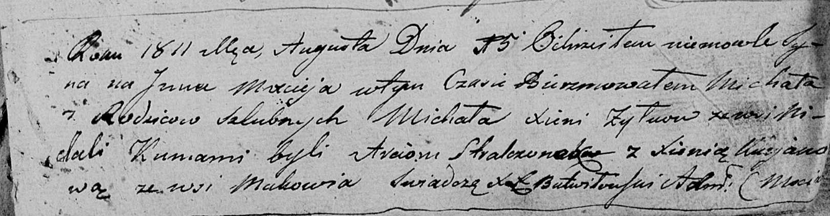

Мстижская Крестовоздвиженская церковь. 15 августа 1811 года. Метрическая запись о крещении.

Zyłko Maciej – сын: Жилко Мацей Михалов, с деревни Недаль.

Zyłko Michał – отец: Жилко Михал Антонов, с деревни Недаль.

Zyłkowa Xienia – мать: Жилко Ксеня Данилова, с деревни Недаль.

Stralczonek Arciom – крестный отец.

Kurjanowa Xienia – крестная мать, с деревни Маковье.

Butwiłowski Łukasz – ксёндз.

**НИАБ 136-13-961** Лист 751. **Метрическая запись №37/1811-р (коп).**

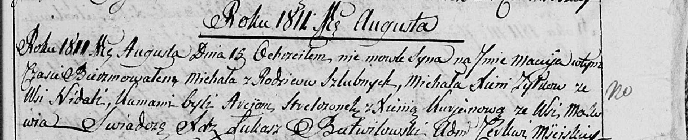

Мстижская Крестовоздвиженская церковь. 15 августа 1811 года. Метрическая запись о крещении.

Zyłko Maciey Michał – сын: Жилко Мацей Михайлов, деревня Недаль.

Zyłko Michał – отец: Жилко Михал Антонов, деревня Недаль.

Zyłkowa Xienia – матьЖилко Ксеня Данилова, деревня Недаль.

Strelczonek Arciom– кум.

Kurjanowa Xienia– кума, с деревни Маковье.

Butwiłowski Łukasz– ксёндз.

**НИАБ 136-13-1049** Лист 36. **Метрическая запись №8/1825-б (коп).**

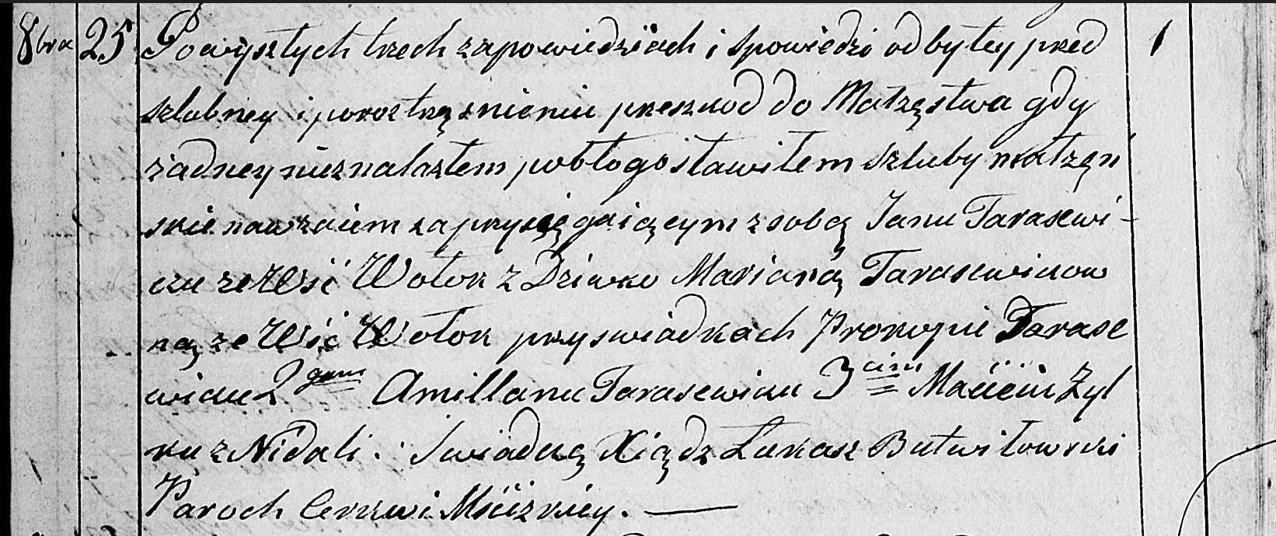

Мстижская Крестовоздвиженская церковь. 25 октября 1825 года. Метрическая запись о венчании.

Tarasewicz Jan – жених, с деревни Волоки.

Tarasewiczowna Mariana – невеста, девка, с деревни Волоки.

Tarasewicz Prokop – свидетель.

Tarasewicz Amillan – свидетель.

Zyłko Maciey – свидетель: Жилко Мацей Михалов, деревня Недаль.

Butwiłowski Łukasz – ксёндз.

**НИАБ 136-13-1057** Лист 18об. **Метрическая запись №17/1827-б (коп).**

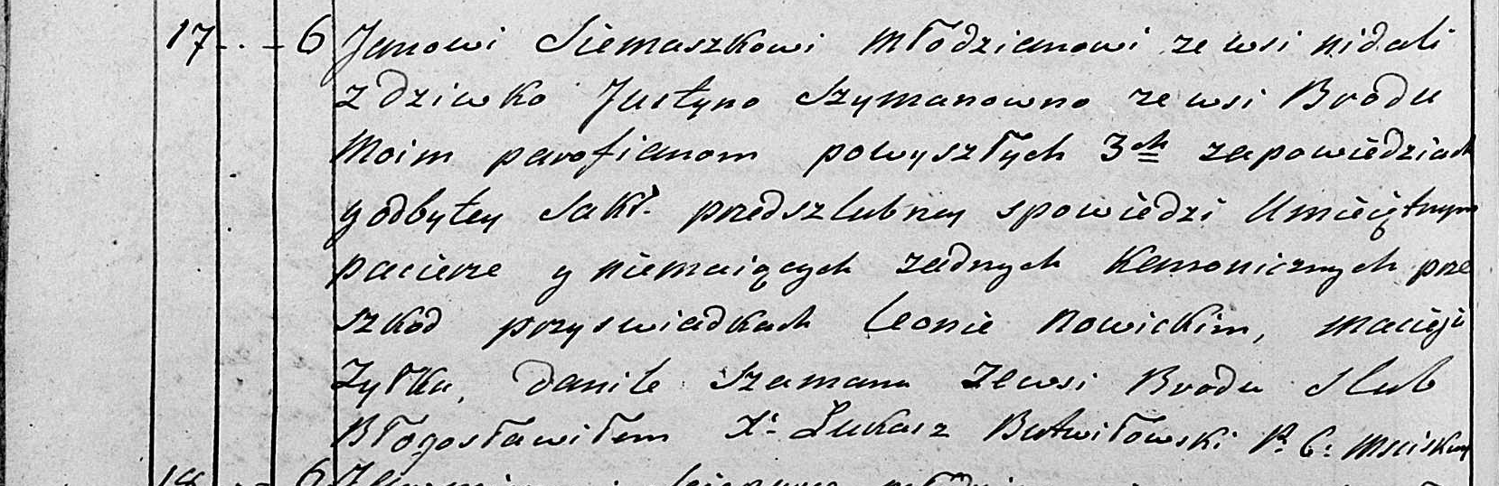

Мстижская Крестовоздвиженская церковь. 17 ноября 1827 года. Метрическая запись о венчании.

Siemaszko Jan – жених, молодой, парафии Осовской: Семашко Ян Бенедыктов, деревня Недаль.

Szymanowna Justyna – невеста, девка, парафии Осовской, с деревни Броды: Семашко Юстына, деревня Недаль.

Nowicki Leon – свидетель.

Zyłko Maciey – свидетель: Жилко Мацей Михалов, деревня Недаль.

Szaman Daniła – свидетель, с деревни Броды.

Butwiłowski Łukasz – ксёндз.

**НИАБ 136-13-1525** Лист 274. **Метрическая запись №5/1828-б (коп).**

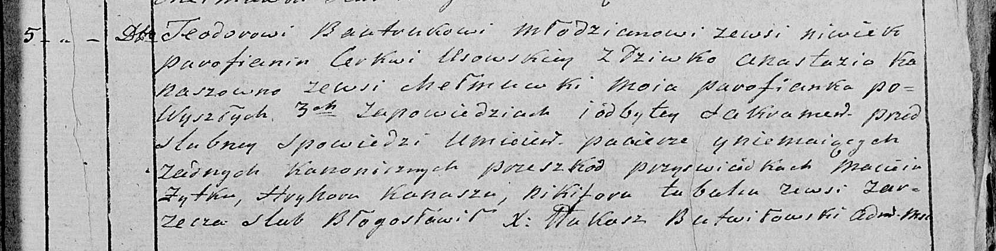

Мстижская Крестовоздвиженская церковь. 29 июня 1828 года. Метрическая запись о венчании.

Bautruk Teodor – жених, молодой, парафии Осовской, с деревни Нивки.

Kanaszowna Anastazia – невеста, девка, парафии Мстижской, с деревни Хельмовка.

Zyłko Maciey – свидетель: Жилко Мацей Михалов, деревня Недаль.

Kanasz Hryhor – свидетель.

Tubolec Nikifor – свидетель, с деревни Заречье.

Butwiłowski Łukasz – ксёндз.

**НИАБ 333-9-543**

Ревизские сказки помещичьих крестьян и дворовых Борисовского уезда за 1834 год от литеры С по Ф

лист 67 Ревизская сказка

1834 года генваря 25 дня Минской губернии Борисовскаго уезда имения Мстижа с деревнями к оному принадлежащими помещика бывшаго Борисовскаго предводителя дворянства Иосифа Михайлы сына Слизень и состоящих мужеска и женска пола дворовых людях и крестьянах

лист 135об-136 деревня Нидали

лист 137об-138

№8 Михайло Антонов Скирмонт или Жилко 22 - ум 1823

Михайлы сыновья 1 Матвей 16 - 23

Матвеев сын Иван вновьрожд- 1

Михайлы сын 2 Юстин 13 - 20

3 Халимон вновьрожд - 13

Матвея жена Виктория 20

Матвея сестра Доминика 12

Марья 10

Лист 138об-139

Михайла шурин Карней Данилин Фирага 20 - 38

Карнея жена Ксеня 40

его дочь Тереса 5

помещичий крестьянин, в дополнительную ревизию 1827 года 16 лет (родился около 1811 года), в ревизию 1834 года на 25.01.1834 – 23 года, жил в доме 8 (НИАБ 333-9-543, л.137об).

**НИАБ 333-9-417**

Ревизские сказки 9 переписи Борисовского уезда книга 10 за 1850 год

Помещичьи крестьяне под буквою С

лист 223 Ревизская сказка тысяча восемсот пятдесятого года октября шестаго дня Минской губернии Борисовскаго уезда имения Мстиж с принадлежащими к оному деревнями помещика Иосифа Михайлова Слизня в состоящих мужескаго и женскаго пола крестьянах

лист 299об-300 деревня Нидаль

лист 300об-301

№3 Карней Данилов Фирага 48 – 64

Карнея Данилова пасынок Матвей Михайлов Жилко 23 – 39

Матвеевы сыновья 1й Иван 1 – 17

2й Сымон новорожд – 11

3й Василь новорожд – 9

4й Лукьян новорожд – 8

5й Роман новорожд – 6

6й Антон новорожд – 2

Матвея Михайлова братья 1й Юстин 20 – ум 1846

2й Халимон 13 – 29

Халимоновы сыновья 1й Григорий новорожд – 5

2й Константин новорожд – 1

Карнея Данилова жена Ксеня Лукьянова 59

Матвея Михайлова жена Виктория Силкова 35

Халимона Михайлова жена Варвара Матвеева 27

его дочь Анна 8

помещичий крестьянин, в ревизию 1834 года 23 года, в ревизию 1850 года на 6.10.1850 – 39 лет, жил в доме 3 (НИАБ 333-9-417, л.300об).

**НИАБ 23-1-2**

10 Ревизские сказки Мстижской волости (1858 г с поздними дополнениями)

имение Мстиж Софии Воллович (бывшее владение Иосифа Слизня) 1-65

Лист 61об-62 деревни Нидали

Лист 62об-63

*3/4* Карней Данилов Фирага 64 -умер 1851

Карнея Данилова пасынок Матвей Михайлов Жилко 39 - 47

Матвеевы от 1й жены сыновья 1й Иван 17 - 25

2й Сымон 11 - 19

*деревня Нидаль*

3й Василь 9 - 17

4й Лукьян 8 - 16

5й Роман 6 - 14

6й Антон 2 - 10

Матвея Михайлова брат Халимон 29 - переведены сей же деревни в №5

Халимоновы сыновья 1й Григорiй 5 -

2й Константин 1 -

Матвея Михайлова 2брачная жена Грипина Захарьева 45

Ивана Матвеева жена Елисавета Венедыктова 22

Сымона Матвеева жена Марьяна Иванова 21

помещичий крестьянин, в ревизию 1850 года – 39 лет, в ревизию 1858 года 47 лет, жил в доме 4 (НИАБ 23-1-2, л.62об).